

Relatório de CTF
Cyborg – TryHackMe

Informações do documento
Referência | Cyborg – Artur Adam de Oliveira
N° Revisão | 1
Data de publicação | 02/10/2025
Link | https://tryhackme.com/room/cyborgt8

Redação | Artur Adam de Oliveira | Estudante
Revisão | Larissa Gomes | Orientador
Aprovação | Larissa Gomes | Diretor

Histórico de revisões
N° | Entregas | Descrição
0 | 02/10/2025 | Produção
1 | 21/03/2026 | Revisão
2 | 21/03/2026 | Aprovação

Informações do CTF
Nível de Dificuldade | Fácil
Tipo de acesso | Gratuito
Conceitos envolvidos | Enumeração, Cracking de Hashes, Escalonamento de privilégios
Plataforma | Tryhackme
Área | Red

Sumário
Contextualização 3
Desenvolvimento 3
Scan the machine, how many ports are open? 3
What service is running on port 22? 3
What service is running on port 80? 3
What is the user.txt flag? 3
What is the root.txt flag? 7
Conclusão 8

Contextualização
Este é um CTF simples que aborda conceitos como escalonamento de privilégios e cracking de hashes de maneira simples e divertida.

Desenvolvimento
Scan the machine, how many ports are open?
Para solucionar esta pergunta, utilize o comando nmap -A -T4 [IP_da_Máquina]: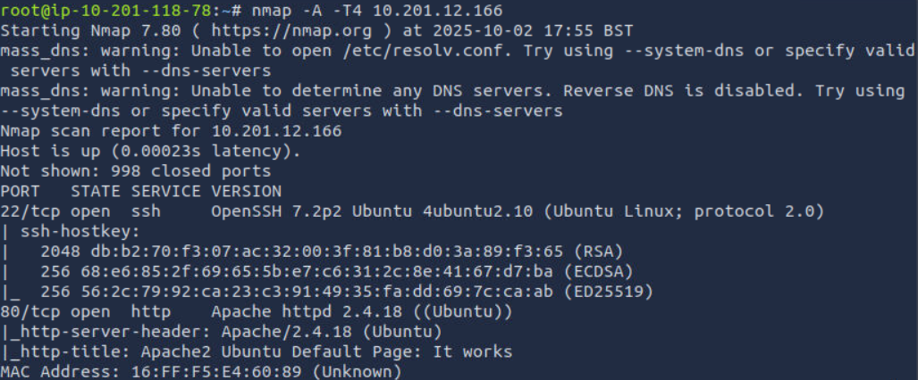
Pode se ver que existem duas ports abertas.

What service is running on port 22?
Analisando o nmap se vê que o serviço da port 22 é um SSH

What service is running on port 80?
Analisando o nmap se vê que o serviço da port 80 é um HTTP .

What is the user.txt flag?
Como existe um port http utilize o gobuster com o comando gobuster dir -u http://[IP_da_Máquina] -w [Wordlist_para_gobuster]:
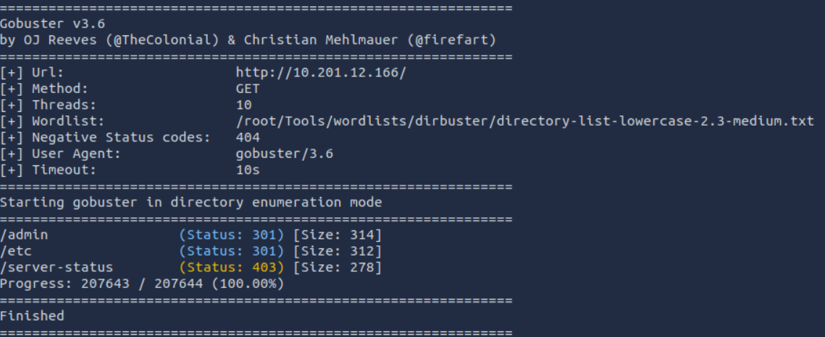
Pode se encontrar um diretório /admin, ao ir até este diretório onde existe um site com uma breve informação sobre o admin:
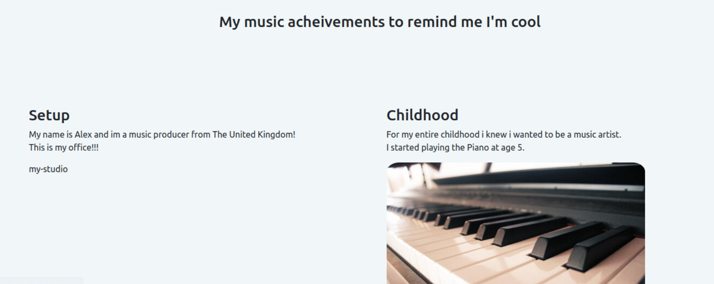
No topo da página existe um uma aba de downloads que permite que seja realizado o download do arquivo “archive.tar” que sera utilizado depois além disso, há um chatlog ao dos admins, onde é informado que eles estavam utilizando um squid proxy:
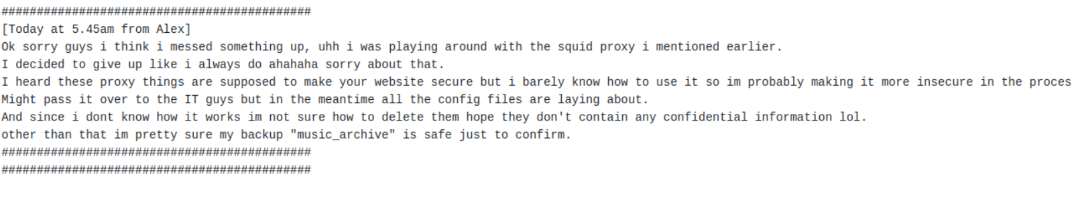

Como isso é tudo que pode ser encontrado neste site agora verifique o /etc, que leva a um armazenamento de arquivos:
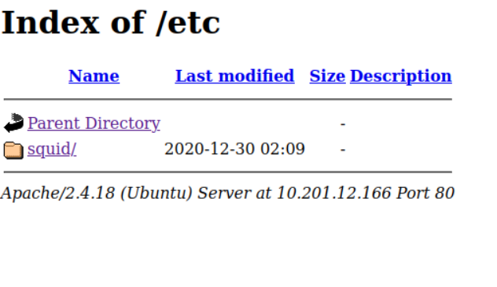
Indo para o arquivo /etc/squid/ pode ser encontrado um arquivo chamado “passwd”:
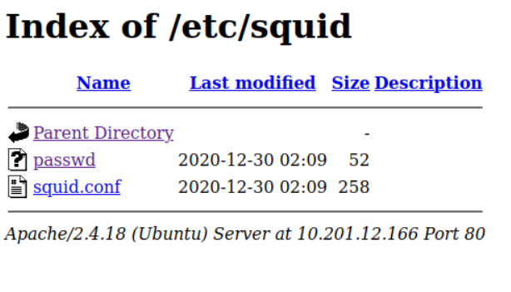
Dentro deste arquivo existe um hash do que pode ser presumido ser a chave, primeiramente identifique o com o comando echo ‘[HASH’| hashid (caso não possua hashid instalado instale com o comando apt install hashid): 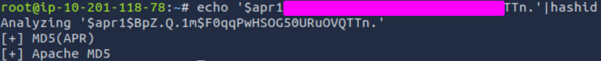
Agora que se sabe que o Hash é um MD5, pode-se utilizar o JohnTheRipper para descobrir a senha (sugere-se passar o hash para um arquivo para maior facilidade de uso), utilizando o comando john [Arquivo_Hash] --wordlist=[rockyou.txt]:
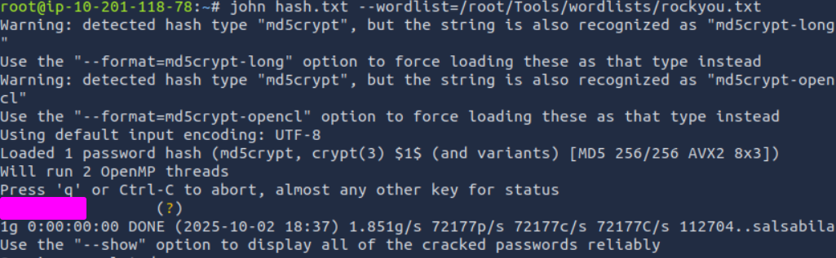
Perfeito! Agora que a senha foi obtida retorne para o arquivo “archive.tar” previamente mencionado, neste arquivo, pode ser encontrado um arquivo “README”, ao abri-lo ele diz que este é um repositório de backups Borg e providencia um link:
Agora que se sabe disso, é possível utilizar o comando borg list home/field/dev/final_archive e a senha que foi descoberta a pouco tempo:
Agora que se sabe o nome do arquivo armazenado utilize o comando borg extract home/field/dev/final_archive/::music_archive para obter acesso. feito isso um arquivo novo é liberado chamado “Alex” na pasta /home, neste arquivo existe um arquivo “note.txt” que aparenta possuir um usuário e senha para um SSH: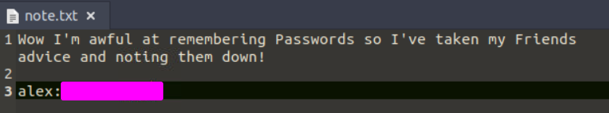
Para acessar o SSH do Alex utilize o comando ssh alex@[IP_da_Máquina] e coloque a senha quando requisitado: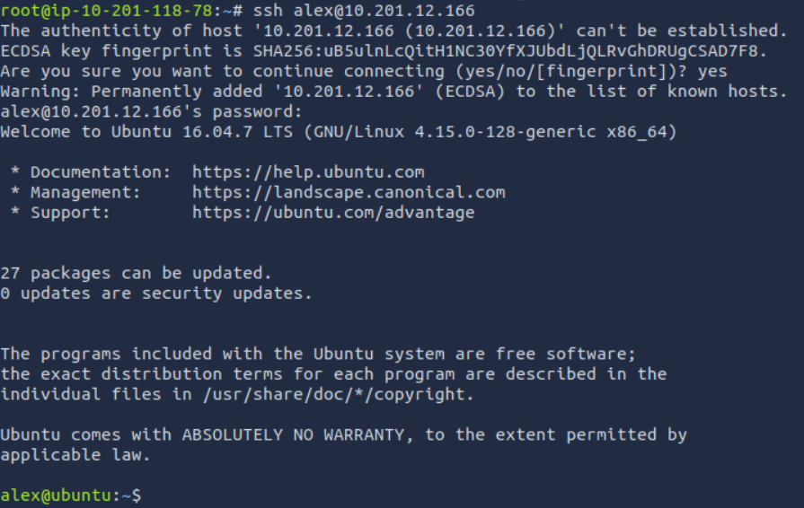
Feito isso apenas extraia a flag de user.txt e essa pergunta está concluída:

What is the root.txt flag?
Primeiramente utilize o comando sudo -l para descobrir quais comandos sudo podem ser utilizados:
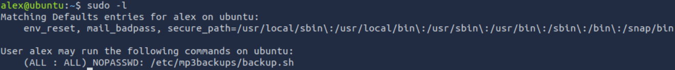
Isso mostra que se possui permissão de rodar um arquivo “backup.sh” como sudo, ao analisar este arquivo com o comando cat /etc/mp3backups/backup.sh as duas últimas linhas chamam atenção:
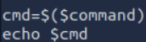
Essas linhas dizem que, qualquer coisa que esta em “$command” é rodado por “$cmd” e isso depois o output é exibido quando finalizado e os conteúdos de “$command” é determinado pelo argumento -c permitindo com que qualquer comando seja rodado como root utilizando isto. Por tanto tudo que é necessário fazer é rodar o comando sudo /etc/mp3backups/backup.sh -c "cat /root/root.txt" e a flag será retornada:
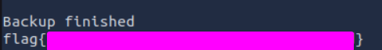
E assim termina o CTF.

Conclusão
Este é um CTF bem simples que incentiva aquele que está praticando a pesquisar sobre alguns sistemas que pode não ter conhecido antes, além de compreender de melhor forma como códigos podem ser abusados para este tipo de fim.

